Nutrición

Maestra: Luz Elena Maldonado Cervantes

Alumna: Zhulma Alejandra Ramirez Rodas

QUIMICA ORGANICA

Grupo: A

19/sep./23

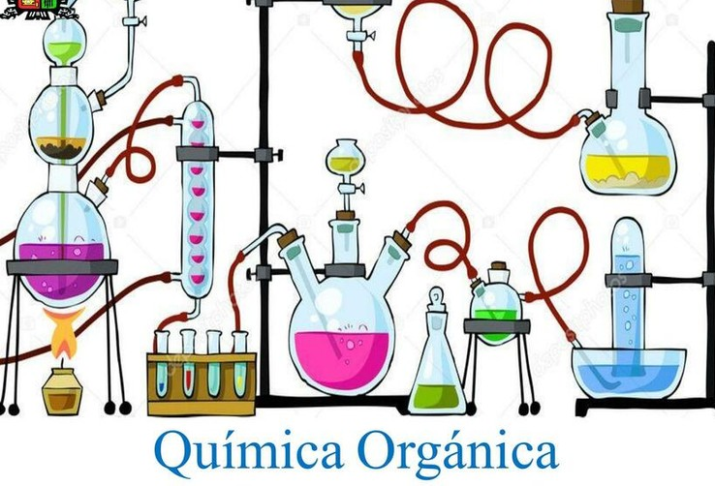



¿QUÉ ESTUDIA LA QUÍMICA ORGÁNICA?

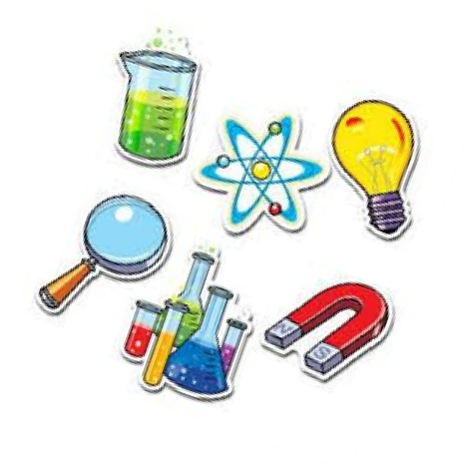

Estudia sustancias y compuestos Orgánicos, su extractora molecular contienen carbono también elementos tales como Hidrógeno, Nitrógeno, Oxígeno, Azufre.

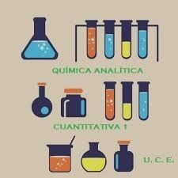

Y

NIVELES QUE ESTUDIA LA QUÍMICA:

ES ATÓMICO , MOLECULAR MA, CROMOLECULAR

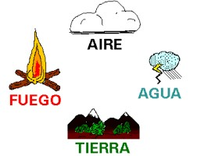

PROPIEDADES DE LA MATERIA:

SABOR, COLOR

, DENSIDAD, DUREZA Y DOLOR

DIVISIONES DE LA QUÍMICA:

ÁREAS DE ESTUDIO MÁS IMPORTANTES TERMODINAMICA QUÍMICA, LA CINÉTICA QUÍMICA, LA ELECTROQUÍMICA ,LA MECANICA ESTADÍSTICA,LA QUÍMICA CUÁNTICA Y POR ÚLTIMO LA ESPECTROSCOPIA



CONCEPTO DE MATERIA:

MATERIA ES TODO LO QUE EXISTE, TIENE MASA y volumen





ESTRUCTURA SUBATÓMICA:

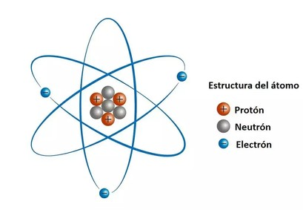

ESTRUCTURAS QUÉ SON MÁS PEQUEÑAS QUÉ UN ÁTOMO Y QUE POR ENDE FORMAN PARTE DE ESTE Y DETERMINAN SUS PROPIEDADES

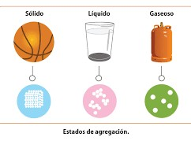¿CÓMO SE CONFORMAN LOS COMPUESTOS QUÍMICOS?

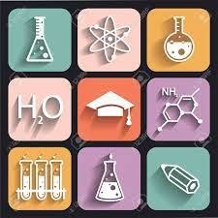CUANDO LOS ÁTOMOS SE COMBINAN A TRAVEZ DE ENLACES QUÍMICOS, FORMAN COMPUESTOS

CLASIFICACIÓN DE LA MATERIA:

SUSTANCIAS PURAS CADA UNA DE LAS CUÁLES TIENEN UNA COMPOSICIÓN FIJA Y UN ÚNICO CONJUNTÓ DE PROPIEDADES MEZCLAS

, COMPUESTAS DE DOS O MAS SUSTANCIAS PURAS



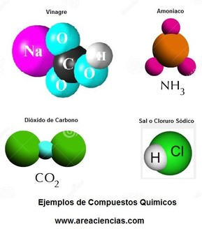

PRINCIPALES APLICACIONES DE LA QUÍMICA:

ALIMENTO, COSMÉTICOS, COMBUSTIBLE, MEDICINA DE FARMACIA